Письмо-обращение ребёнка к самым близким и дорогим людям, родителям.
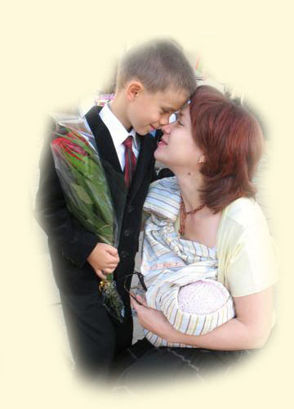 | • Не портите меня. Я прекрасно знаю, что я не должен получать всего, о чем прошу. Я просто проверяю вас.  • Не бойтесь проявлять твердость по отношению ко мне. Я предпочитаю это. Это позволяет мне знать меру и место.  • Не применяйте силу в отношениях со мной. Иначе это научит меня думать, что сила — это все, что имеет значение. С большей готовностью я восприму ваше руководство мной.  • Не будьте непоследовательными. Это сбивает меня с толку и заставляет пытаться «выйти сухим из воды» во всех возможных случаях.  • Не давайте пустых обещаний. Это подорвет мое доверие к вам.  • Не поддавайтесь на мои провокации, когда я говорю и делаю вещи, которые огорчают вас. В противном случае я снова буду пытаться добиться такой «победы».  • Не огорчайтесь, если я говорю, что ненавижу вас. Просто я хочу, чтобы вы пожалели о том, что вы сделали по отношению ко мне.  • Не заставляйте меня чувствовать себя малышом. Я компенсирую это тем, что буду себя вести так, как будто я — «центр Вселенной»
• Не делайте для меня и за меня то, что я могу сделать для себя и за себя сам. Если это произойдет, я буду требовать, чтобы вы обслуживали меня всегда.
• Не обращайте внимания на мои глупые выходки. Ваше повышенное внимание поможет их закрепить.
• Не делайте мне замечание в присутствии других людей. На замечания я буду реагировать лишь наедине, без посторонних.
• Не пытайтесь меня поучать в конфликтной ситуации. Я все равно ничего не услышу, а если услышу, то не стану реагировать. Поговорите со мной тогда, когда ваш гнев уступит место здравому смыслу.
• Не пытайтесь меня все время поучать. Вы удивились бы, узнав, как хорошо я знаю, что такое «хорошо» и что такое «плохо».
• Не заставляйте меня считать, что ошибки, сделанные мною, это - преступление. Я должен научиться делать ошибки, не думая при этом, что я ни на что не годен.
• Не придирайтесь ко мне и не ворчите. Иначе мне придется притвориться глухим, чтобы как-то защититься.
• Не требуйте от меня объяснений по поводу моего плохого поведения. Я действительно не смогу это объяснить. Если вы сможете это понять, я попытаюсь сам себе и вам это объяснить, но на это надо время.
• Не испытывайте слишком сильно мою честность. Меня легко испугать, при этом я начинаю врать.
• Не забудьте, что я развиваюсь, а значит — экспериментирую. Таким образом я учусь. Примиритесь, пожалуйста, с этим.
• Не оберегайте меня от последствий моей деятельности. Мне необходимо учиться на собственном опыте.
• Не обращайте внимания на мои маленькие недомогания. Я могу научиться получать удовольствие от своего плохого здоровья, если благодаря ему, я буду в центре вашего внимания.
• Не отмахивайтесь от меня, если я задаю вам честные и прямые вопросы. В противном случае вы обнаружите, что я перестал вас спрашивать и ищу интересующую меня информацию там, где мне ее предлагают.
• Не отвечайте на мои глупые и бессмысленные вопросы. Я просто хочу обратить на себя ваше внимание.
• Никогда не считайте, что извиниться передо мной — ниже Вашего достоинства. Ваше честное извинение и признание своих ошибок вызывает у меня по отношению к вам удивительно теплые чувства.
• Никогда не утверждайте, что вы совершенны и непогрешимы. Иначе мне придется быть достойным слишком многого, а так не хочется утверждаться в обратном.
• Не беспокойтесь о том, что мы проводим слишком мало времени вместе. Стоит побеспокоиться о том, как мы с вами его проводим.
• Не позволяйте моим страхам возбуждать в вас тревогу. В противном случае я действительно испугаюсь. Демонстрируйте мне ваше мужество и собственную храбрость.
• Не забывайте, что мне нужно ваше понимание и поддержка. Я думаю, что вы и без меня это знаете.
• Относитесь ко мне так, как вы относитесь к своим друзьям. Я тоже хочу быть вашим лучшим другом.
• Не забывайте, ваши добрые мысли и теплые пожелания, которые вы дарите мне щедро каждый день, если не сейчас, то через годы, вернуться вам сторицей.
• Помните, что у вас есть самое великое чудо на свете. Это чудо Я - ВАШ РЕБЕНОК!

